1. 회원가입 : UserRegisterMain
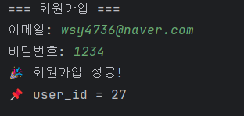
2. 기본 주소 설정 : AddressRegisterMain
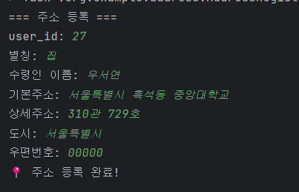

3. 공연 상세정보 확인 : EventDetailMain

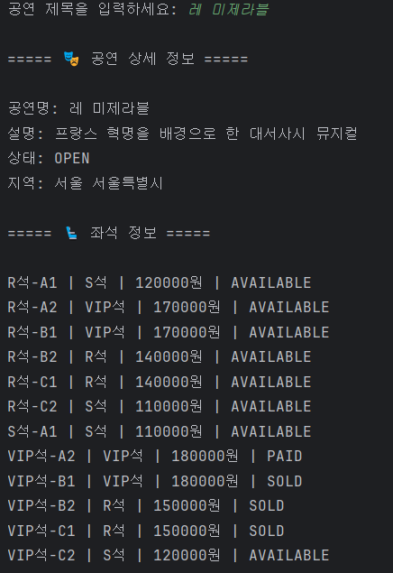

4. 장바구니 담기 : CartMain
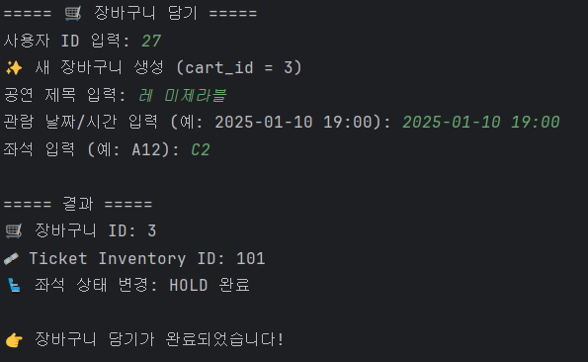
5. 주문 생성 및 결제 : OrderMain
